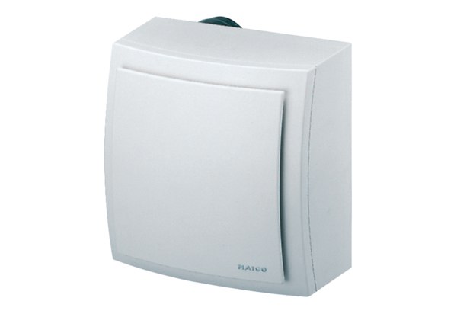Falon kívüli ventilátor, tűzvédelem ER-APB 60 FCsomagolási egység: 1 darabVálaszték: B
Termékszám: 0084.0158Gyártó: MAICO

